IdeaVR节点介绍及管理

- 节点概念介绍：节点数（N：默认普通账户试用节点数为1）表示一个账号可以最多在N个电脑设备上登录使用（只要登陆过，后台即会记录，跟离线模式无关），超过该节点数即提示如下信息。
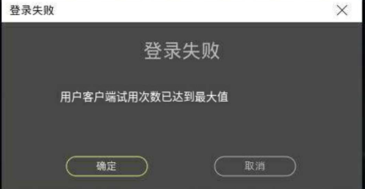
- 节点管理：当已登录过设备超过节点数上限（N）时，需要临时在新的设备上登陆使用时，可以通过IdeaVR论坛（https://forum.ideavr.top/）来管理删除登陆过的设备信息，即可在新的设备上临时登录使用。
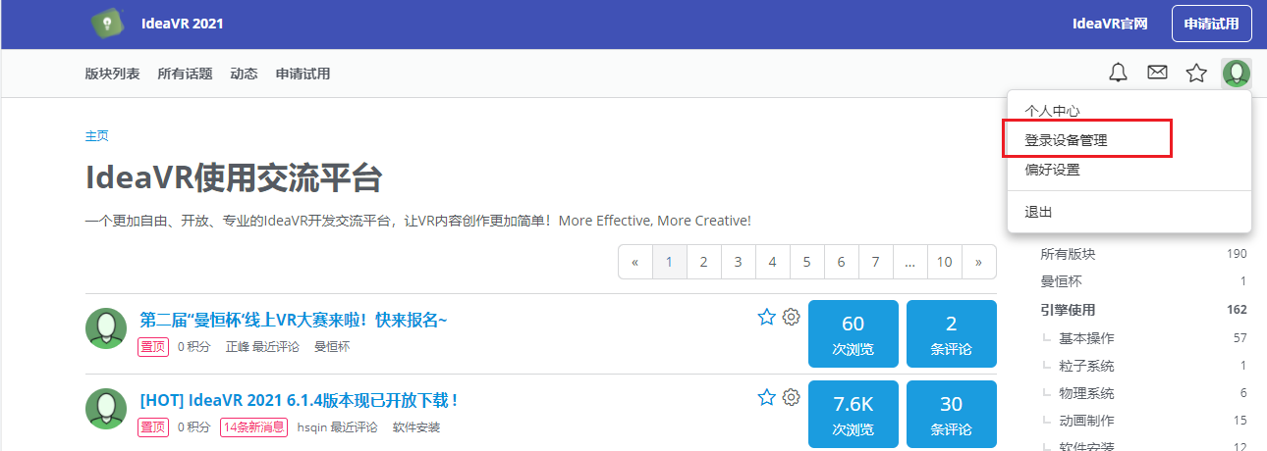
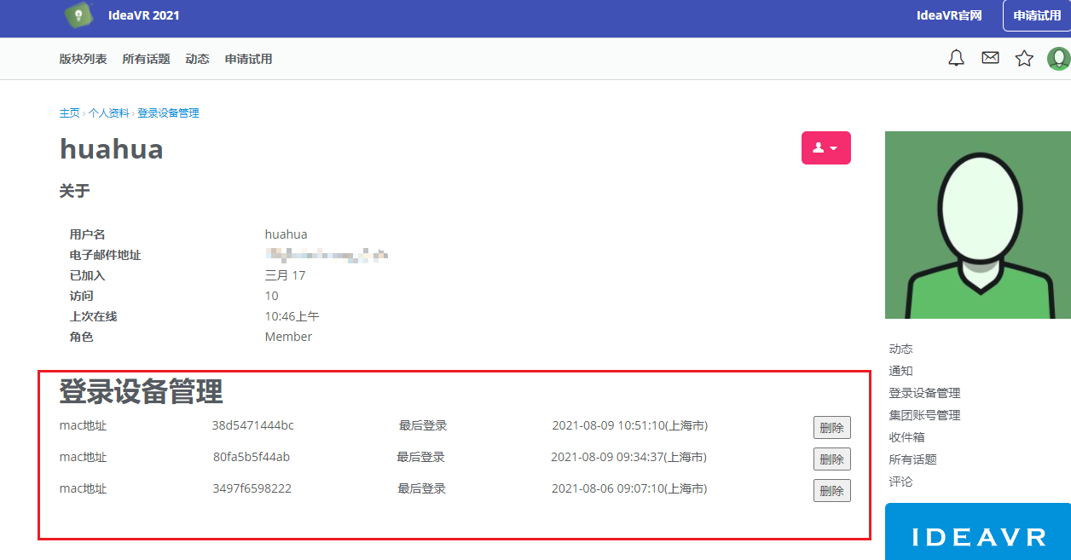

注意：管理登陆设备区分账号权限，只有3次删除记录的机会，每删除一次，会提示剩余次数，超过3次即无法继续删除，也无法在更多的新的设备上登陆（即确定了最终可以使用的三台设备）。

